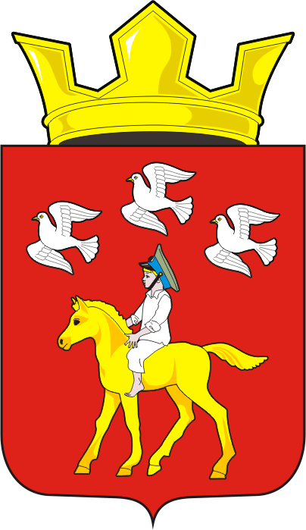
СОВЕТ ДЕПУТАТОВ муниципального образования ЧЕРКАСский сельсовет Саракташского района оренбургской области четвертый созыв

Р Е Ш Е Н И Е

Шестого заседания Совета депутатов
муниципального образования Черкасский сельсовет четвертого созыва

16 февраля 2021 года с. Черкассы № 25

О принятии объектов недвижимости из собственности муниципального образования Саракташский район Оренбургской области в собственность муниципального образования Черкасский сельсовет Саракташского района Оренбургской области.

В соответствии Федеральным законом от 06.10.2003 года № 131-ФЗ «Об общих принципах организации местного самоуправления в Российской Федерации», статьёй 22 Устава муниципального образования Черкасский сельсовет, решением Совета депутатов муниципального образования Саракташский район от 12.02.2021 № 62 «О передаче муниципального имущества из собственности муниципального образования Саракташский район Оренбургской области в собственность муниципального образования Черкасский сельсовет Саракташского района Оренбургской области», в целях предоставления жилых помещений детям–сиротам и детям, оставшимся без попечения родителей, по договорам специализированного жилого помещения, а так же ветеранам боевых действий по договорам социального найма,
Совет депутатов муниципального образования Черкасский сельсовет

РЕШИЛ:

1. Утвердить перечень муниципального имущества, принимаемых из собственности муниципального образования Саракташский район Оренбургской области в собственность муниципального образования Черкасский сельсовет Саракташского района Оренбургской области, согласно приложению.
2. Контроль за исполнением данного решения возложить на постоянную комиссию Совета депутатов сельсовета по бюджетной, налоговой и финансовой политике, собственности и экономическим вопросам, торговле и быту (Алекбашева О.Б).
3. Настоящее решение вступает в силу после дня его обнародования и подлежит размещению на официальном сайте администрации муниципального образования Черкасский сельсовет Саракташского района Оренбургской области в сети «Интернет».

Председатель Совета депутатов,
Глава муниципального образования Т.В. Кучугурова.

Разослано: | Администрации Саракташского района, администрации сельсовета, прокуратуре района, постоянной комиссии, места для обнародования, официальный сайт администрации сельсовета, в дело.

Приложение
к решению Совета депутатов
муниципального образования
Черкасский сельсовет
от 16.02.2021 № 25

Перечень
имущества, передаваемого из собственности муниципального образования Саракташский район Оренбургской области в собственность муниципального образования Черкасский сельсовет Саракташского района Оренбургской области

№ п/п |  | Наименование и характеристика имущества |  | Адрес (местонахождение) объекта |  | Стоимость, руб.
ПРИНИМАЕМОЕ ИМУЩЕСТВО
 | 1 | Жилой дом блокированной застройки кадастровый номер 56:26:1902001:973, площадь 36,9 кв.м., количество этажей- 1, в том числе подземных -0, год завершения строительства-2020 | Российская Федерация, Оренбургская область, Саракташский муниципальный район, сельское поселение Черкасский сельсовет, село Александровка, улица Оренбургская, № 8/1 |  | 1135530,00
 | 2 | Жилой дом блокированной застройки кадастровый номер 56:26:1902001:971 площадь 36,9 кв.м., количество этажей- 1, в том числе подземных -0, год завершения строительства-2020 | Российская Федерация, Оренбургская область, Саракташский муниципальный район, сельское поселение Черкасский сельсовет, село Александровка, улица Оренбургская, № 8/2 |  | 1135530,00
 | 3 | Жилой дом блокированной застройки кадастровый номер 56:26:1902001:972, площадь 36,9 кв.м., количество этажей- 1, в том числе подземных -0, год завершения строительства-2020 | Российская Федерация, Оренбургская область, Саракташский муниципальный район, сельское поселение Черкасский сельсовет, село Александровка, улица Оренбургская, № 8/3 |  | 1135530,00
 | 4 | Жилой дом блокированной застройки кадастровый номер 56:26:1902001:974, площадь 36,9 кв.м., количество этажей- 1, в том числе подземных -0, год завершения строительства-2020 | Российская Федерация, Оренбургская область, Саракташский муниципальный район, сельское поселение Черкасский сельсовет, село Александровка, улица Оренбургская, № 8/4 |  | 1135530,00

